Add AD v2.0.70613

Программа предназначена для создания Учетных Записей (УЗ) пользователей в Active Directory (AD) с заполнением их Атрибутов на основании подготовленного шаблона в Excel-файле.

Программа тестировалась через VPN-соединение. При запуске локально, на сервере AD, необходимо наличие установленного .NET Framework v.4 (или старше) .

Интерфейс программы:

1. Выберете вид УЗ.

Кнопки : F – фамилия, I – имя, O – отчество, “ . ” – точка (разделитель),

“ - “ -тире(разделитель), “ _ ” – подчеркивание(разделитель).

Пример: Пользователь - Ivanov Ivan Ivanovich .

FI – IvanovI, F.I – Ivanov.I, IO-F – II-Ivanov и т.п.

1. Длина пароля по умолчанию = 6. Можно менять от 0 до 12
2. Импорт шаблона (Excel)
3. Проверка файла приводит к стандартному виду. Убирает лишние пробелы, делает ФИО с заглавных букв, приводит телефонный номер к общему виду, проверяет корректность ФИО и т.п.
4. Указать LDAP – путь

(ВАЖНО ! – должен быть указан корень домена. Например: LDAP://192.168.100.1/DC=test,DC=local Не нужно уточнять подразделения(OU) или группы(CN)), Имя администратора с правами на создание УЗ и его пароль.

1. Создание пользователей в AD . В процессе создания проверяется существует ли такой пользователь. Если пользователь с таким ФИО или логином уже существует то выскочит предупреждение об этом и УЗ создаваться не будет. Из совпавших пользователей будут сформирован список. Все новые пользователи будут создаваться в корне AD.
2. Экспортироваться будут оба списка, в тот же каталог где находиться исходный файл. К создаваемым файлам будет добавлено «- Успешно созданы» или «-Доработать»

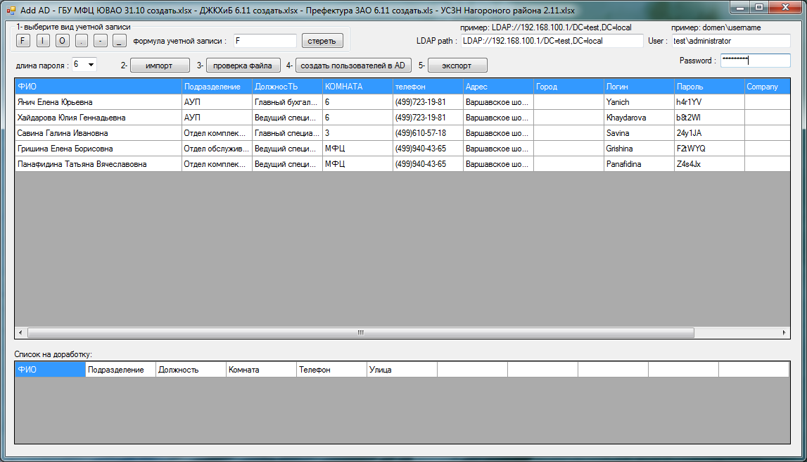

Шаблон менять НЕЛЬЗЯ!!!